FUNCION DEL SISTEMA OSEO
Como otros tejidos conjuntivos, el hueso o tejido óseo está constituído por una matriz en la que se encuentran células dispersas. La matriz está constituída por 25% de agua, 25% de proteínas y 50% de sales minerales. Además, hay cuatro tipos de células:
  - Celulas osteoprogenitoras : son células no especializadas derivadas del mesénquima, el tejido del que derivan todos los tejidos conectivos. Se encuentran células osteoprogenitoras en la capa interna del periostio, en el endostio y en los canales del hueso que contienen los vasos sanguíneos. A partir de ellas se general los osteoblastos y los osteocitos
  - Osteoblastos: son células que forman el tejido óseo pero que han perdido la capacidad de dividirse por mitosis. Segregan colágeno y otros materiales utilizados para la construcción del hueso. Se encuentran en las superficies óseas y a medida que segregan los materiales de la matriz ósea, esta los va envolviendo, convirtiéndolos en osteocitos
  - Osteocitos: son células óseas maduras derivadas de los osteoblastos que constituyen la mayor parte del tejido óseo. Al igual que los osteoblastos han perdido la capacidad de dividirse. Los osteocitos no segregan materiales de la matriz ósea y su función es la mantener las actividades celulares del tejido óseo como el intercambio de nutrientes y productos de desecho.
  - Osteoclastos: son células derivadas de monocitos circulantes que se asientan sobre la superficie del hueso y proceden a la destrucción de la matriz ósea (resorción ósea)
Las sales minerales más abundantes son la hydroxiapatita (fosfato tricálcico) y carbonato cálcico. En menores cantidades hay hidróxido de magnesio y cloruro y sulfato magnésicos. Estas sales minerales se depositan por cristalización en el entramado formado por las fibras de colágeno, durante el proceso de calcificación o mineralización.
El hueso no es totalmente sólido sino que tiene pequeños espacios entre sus componentes, formando pequeños canales por donde circulan los vasos sanguíneos encargados del intercambio de nutrientes. En función del tamaño de estos espacios, el hueso se clasifican en compacto o esponjoso.

Hueso Compacto
  - Constituye la mayor parte de la diáfisis de los huesos largos así como de la parte externa de todos los huesos del cuerpo. El hueso compacto constituye una protección y un soporte. Tiene una estructura de láminas o anillos concéntricos alrededor de canales centrales llamados canales de Havers que se extienden longitudinalmente. Los canales de Havers están conectados con otros canales llamados canales de Volkmann que perforan el periostio. Ambos canales son utilizados por los vasos sanguíneos, linfáticos y nervios para extenderse por el hueso. Entre las láminas concéntricas de matriz mineralizada hay pequeños orificios o lacunae donde se encuentran los osteocitos. Para que estas células puedan intercambiar nutrientes con el líquido intersticial, cada lacuna dispone de una serie de canalículos por donde se extienden prolongaciones de los osteocitos. Los canalículos están conectados entre sí y, eventualmente a los canales de Havers.
El conjunto de un canal central, las láminas concéntricas que lo rodean y las lacunae, canalículos y osteocitos en ellas incluídos recibe el nombre de osteón o sistema de Havers. Las restantes láminas entre osteones se llaman láminas intersticiales.

Hueso esponjoso
  - A diferencia del hueso compacto, el hueso esponjoso no contiene osteones, sino que las láminas intersticiales están dispuestas de forma irregular formando unos tabiques o placas llamadas trabéculas. Estos tabiques forman una estructura esponjosa dejando huecos que están llenos de la médula ósea roja. Dentro de las trabéculas están los osteocitos que yacen en sus lacunae con canalículos que irradian desde las mismas. En este caso, los vasos sanguíneos penetran directamente en el hueso esponjoso y permiten el intercambio de nutrientes con los osteocitos.
  - El hueso esponjoso es el principal constituyente de las epifisis de los huesos largos y del interior de la mayor parte de los hueso

El conjunto de huesos y cartílagos: forma el esqueleto.
El tejido óseo combina células vivas (osteocitos) y materiales inertes (sales de calcio y fósforo), además de sustancias orgánicas de la matriz ósea como el colágeno, proteína que también está presente en otros tejidos. Los huesos son órganos vivos se están renovando constantemente.
Las funciones del esqueleto son múltiples:
Sostiene al organismo y protege a los órganos delicados como el cerebro, el corazón o los pulmones, a la vez que sirve de punto de inserción a los tendones de los músculos,
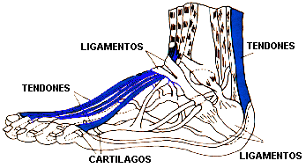
Además, el interior de los huesos largos aloja la medula ósea, un tejido que fabrica glóbulos rojos y blancos. La cabeza está constituida por el cráneo y la cara. Es una sucesión compleja de huesos que protegen el encéfalo y a otros órganos del sistema nervioso central (ver Sistema Nervioso) También da protección a los órganos de los sentidos, a excepción de el tacto que se encuentra repartido por toda la superficie de la piel.
La columna vertebral es un pilar recio, pero un poco flexible, formada por una treintena de vértebras que cierra por detrás la caja torácica. En la porción dorsal de la columna, se articula con las costillas.
El tórax es una caja semirrigida que colabora activamente durante la respiración.
- En el cuerpo humano existen 208 huesos :
26 en la columna vertebral
8 en el cráneo.
14 en la cara
8 en el oído
1 hueso hioides
25 en el tórax
64 en los miembros superiores
62 en los miembros inferiores
- Hay varios tipos de huesos :
Largos, como los del brazo o la pierna
Cortos, como los de la muñeca o las vértebras
Planos, como los de la cabeza
En esta imagen puedes ver un ejemplo de hueso largo, corto y plano:
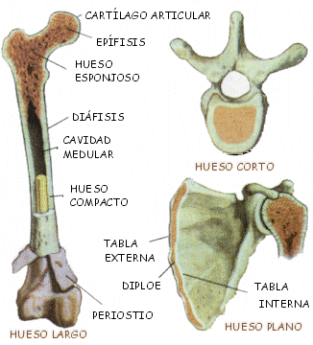
- Algunas características:
son duros. Están formados por una substancia blanda llamada osteína y por una sustancia dura formada por sales minerales de calcio y fósforo. Los huesos largos tienen en su parte media un canal central relleno de médula amarilla, y las cabezas son esponjosas y están llenas de médula ósea roja.
- Su función :
Dar consistencia al cuerpo.
Ser el apoyo de los músculos y producir los movimientos.
Sirven como centro de maduración de eritrocitos (glóbulos rojos).
División Del Cuerpo Humano Para El Estudio Del Sistema Óseo:
El cuerpo humano se divide de la siguiente manera para que sea más comprensible y universal:
Cabeza Tronco Extremidades
Huesos de la cabeza
Los huesos del cráneo son 8 y forman una caja resistente para proteger el cerebro. Los huesos de la cara son 14. Entre ellos los más importantes son los maxilares (superior e inferior) que se utilizan en la masticación. Hay un hueso suelto a nivel de la base de la lengua; llamado hioides, en la que sustenta en sus movimientos.
Huesos del tronco
La clavícula y el omóplato, que sirven para el apoyo de las extremidades superiores.
Las costillas que protegen a los pulmones, formando la caja torácica.
El esternón, donde se unen las costillas de ambos lados. (anterior)
Las vértebras, forman la columna vertebral y protegen la médula espinal, también articulan las costillas. (posterior).
La pelvis (ilion, isquión y pubis), en donde se apoyan las extremidades inferiores.
Huesos de las extremidades superiores
Clavícula, omoplato y húmero formando la articulación del hombro
El húmero en el brazo.
El cúbito y el radio en el antebrazo
El carpo, formado por 8 huesecillos de la muñeca.
Los metacarpianos en la mano.
Las falanges en los dedos.
Huesos de las extremidades inferiores
La pelvis y el fémur formando la articulación de la cadera.
El fémur en el muslo
La rótula en la rodilla.
La tibia y el peroné, en la pierna
El tarso, formado por 7 huesecillos del talón.
El metatarso en el pie
Las falanges en los dedos.
Las Articulaciones
Son las zonas de unión entre los huesos o cartílagos del esqueleto. Se pueden clasificar en: sinartrosis, que son articulaciones rígidas, sin movilidad, como las que unen los huesos del cráneo; sínfisis, que presentan movilidad escasa como la unión de ambos pubis; y diartrosis, articulaciones móviles como las que unen los huesos de las extremidades con el tronco (hombro, cadera).
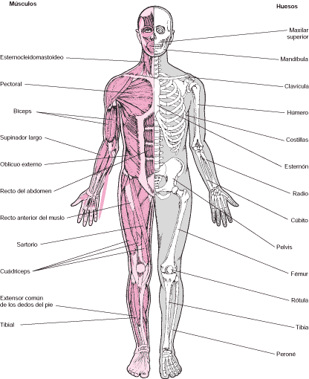
Las articulaciones sin movilidad se mantienen unidas por el crecimiento del hueso, o por un cartílago fibroso resistente. Las articulaciones con movilidad escasa se mantienen unidas por un cartílago elástico. Las articulaciones móviles tienen una capa externa de cartílago fibroso y están rodeadas por ligamentos resistentes que se sujetan a los huesos. Los extremos óseos de las articulaciones móviles están cubiertos con cartílago liso y lubricados por un fluido espeso denominado líquido sinovial producido por la membrana sinovial. La bursitis o inflamación de las bolsas sinoviales (contienen el líquido sinovial) es un trastorno muy doloroso y frecuente en las articulaciones móviles.
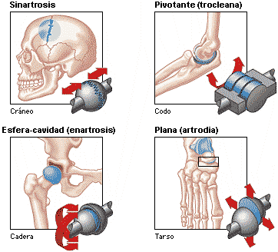
El cuerpo humano tiene diversos tipos de articulaciones móviles. La cadera y el hombro son articulaciones del tipo esfera-cavidad, que permiten movimientos libres en todas las direcciones. Los codos, las rodillas y los dedos tienen articulaciones en bisagra, de modo que sólo es posible la movilidad en un plano. Las articulaciones en pivote, que permiten sólo la rotación, son características de las dos primeras vértebras; es además la articulación que hace posible el giro de la cabeza de un lado a otro. Las articulaciones deslizantes, donde las superficies óseas se mueven separadas por distancias muy cortas, se observan entre diferentes huesos de la muñeca y del tobillo.
Enlaces:

- ¿Qué es la Osteoporosis? Introducción a la enfermedad, su diagnóstico y tratamiento, papel especial del reumatólogo e impacto en en la población.
- ¿Qué es Osteoporosis? Sitio web donde encontraras dos imágenes comparativas de un hueso normal y osteoporótico.
- Atención Médica Integral para la Mujer - Osteoporosis Detalles sobre la enfermedad y extenso apartado dedicado a los posibles tratamientos. También contiene algunos enlaces a temas relacionados.
- Características Clínicas de la Osteogénesis Imperfecta Definición y características de la enfermedad. Metabolismo óseo y las mutaciones, el colágeno, densitometrías y biopsias óseas.
- Ciberteca Medicom Publicación electrónica dedicada a difundir información sobre diabetes, obesidad, hiperlipidemia, osteoroporosis, estrés y crecimiento.
- Cómo Tratar y Prevenir la Osteoporosis Consideraciones generales sobre la tendencia de algunas mujeres en los años posteriores a la menopausia. Régimen alimenticio y ejercicios.
- Disminución Progresiva de la Densidad Ósea Clasificación, etiología e incidencia de la osteoporosis. Osteoporosis primaria, posmenopáusica, senil o involutiva y secundaria.
- Enfermedad del Hueso Indica el proceso de la osteoporosis en el hueso y cómo se vuelven frágiles provocando las fracturas. Factores de riesgo en las mujeres.
- Enfermedad Reumática Explicación de las partes que comprende el hueso, la actividad metabólica ósea y los tres tipos de células en las superficies óseas.
- Estudios de Osteoporosis Realizados por el Instituto de análisis clínicos sobre la osteoporosis marcadores bioquímicos de recambio óseo.
- FHOEMO Fundación Hispana de Osteoporosis y Enfermedades Metabólicas Óseas. Presenta una serie de secciones dedicadas a sus objetivos y actividades.
- Huesos de Gaucher, Los Hay bastantes tipos diferentes de células en los huesos y el cúmulo de células de Gaucher en la medula ósea. La pérdida adicional de hueso.
- Osteogénesis Imperfecta Espacio informativo sobre la enfermedad. Facilita enlaces a organizaciones y otras páginas, una colección de radiografías y sección de foro.
- Osteolinks Guía de enlaces relacionados con la osteoporosis. Se requiere uso de una clave de acceso.
- Osteoporosis Informe sobre el mal. Qué es, cómo se produce, factores de riesgo, síntomas, métodos de prevención y tratamientos posibles.
- Osteoporosis en Imágenes Detallada explicación de la osteoporosis, la estructura ósea, la composición del hueso y fracturas más comunes en la columna, cadera y muñeca.
- Osteoporosis en la Postmenopausia Define la osteoporosis, la epidemiología, factores de riesgo, metabolismo del calcio, el hueso, fisiopatología, clasificación y manifestaciones.
- Osteoporosis, La Resumen con enfoque a la epidemiología y patogénesis de la osteoporosis con varias definiciones.
- Osteoporosis: Enfermedad Ósea Metabólica más Frecuente
Describe la importancia del hueso como materia viva. Conoce los tipos de osteoporosis que existen, el diagnóstico y prevención.
- Prevención de la Enfermedad Osteoporótica Página que tiene en cuenta la patología o los procesos fisiológicos de envejecimiento. Concepto de la lesión atrófica más común del hueso.
- Pruebas Diagnósticas Útiles de la Osteoporosis Notas científicas de los marcadores bioquímicos de formación ósea. El colágeno predominante en el hueso y marcadores de reabsorción ósea.
- Respuesta de la Osteoporosis Indicaciones sobre el tema de la osteoporosis y el seguimiento de las características. Posibilidad de agregar mensaje.
- Revista Diagnóstico Edición de el diagnóstico en osteología y el diagnóstico en neurofisiología. Da información sobre la osteoporosis y complicaciones óseas.
- Ultrasonido Cuantitativo de Calcáneo Los factores que determinan la masa ósea o cantidad de tejido óseo que uno tiene a los largo de la vida. Técnica de ultrasonido.
- Utilidad Clínica de la Evaluación de la Osteoporosis Trabajo enfocado a los factores que pueden influir en la cantidad y calidad de masa ósea. Técnica de el ultrasonido cuantitativo del calcáneo

